Отчет
студентки 5 курса Ситниковой Ксении
об участии в XV международной апрельской научной конференции по проблемам развития экономики и общества (НИУ ВШЭ)

Этой весной я совершила небольшое академическое путешествие в Москву в Высшую школу экономики и в Санкт-Петербург, побывала сразу на двух мероприятиях вышки и посетила день открытых дверей СпбГУ.

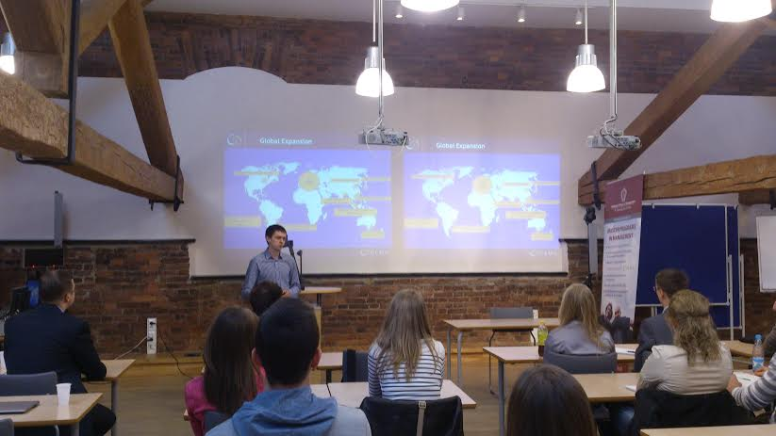
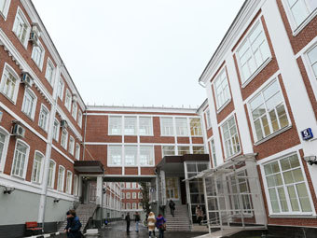
ВШЭ ВШМ СпбГУ

16 марта состоялась олимпиада для студентов и выпускников вузов, желающих без экзаменов поступить в магистратуру. Поучаствовать можно было в различных гуманитарных направлениях: социология, политология, мат. методы в экономике, история, бизнес-информатика и др. Я в очередной раз пошла не самым простым путем и выбрала направление финансовая экономика (а не мат. методы, как, вроде бы, должна была). Результаты олимпиады неизвестны до сих пор, т.к. очень много участников от Владивостока до стран СНГ. Олимпиада была рассчитана на 2 часа, задание состояло из 5 задач на английском (что впоследствии сыграло определенную роль), требовало знаний мат. статистики, модели Леонтьева, эконометрики и теории вероятности. Не тешу себя большими надеждами, т.к. решила действительно немного.
Затем я уехала в Санкт-Петербург, чтобы поприсутствовать на днях открытых дверей Высшей школы менеджмента и экономического факультета СпбГУ и познакомиться с, возможно, будущими преподавателями и условиями поступления. В завершение поездки, 1-4 апреля, я вернулась в Москву, чтобы посетить XV международную апрельскую научную конференцию ВШЭ, на которую мы с Дзюбой Сергеем Ануфриевичем подготовили доклад в секцию L-02 Факторы стоимости компаний. Вообще секций было столько, сколько букв в английском языке, а некоторые буквы содержали еще и не одну, а несколько секций типа A-01, Da, Db и тд. В общем размах грандиозный и организация на очень хорошем уровне. Посчастливилось послушать почетную лекцию профессора гарвардского университета Питера Холла о причинах и решениях политического кризиса:

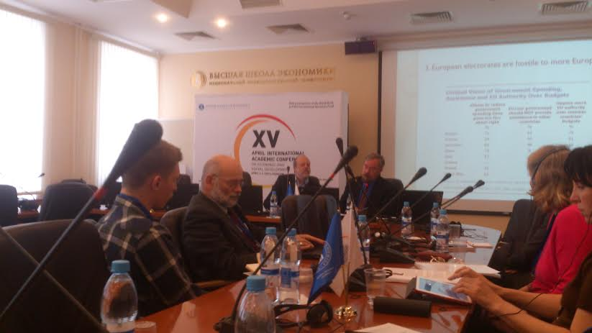

А также профессора из Нью-Йоркского университета Айзека Эрлиха, ведущего исследования на тему человеческого капитала – как основополагающего ресурса.

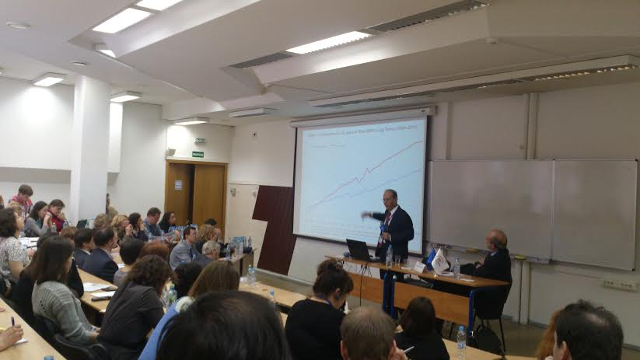

Было немного жаль, что я осознала важность подобных мероприятий только к концу пятого курса. Но лучше сейчас, чем никогда. По результатам конференции наш доклад “Гудвил и эффективность M&A сделок” был рекомендован к публикации.
Культурная программа также была довольно насыщенной, время нашлось и на балет, на рок-концерт и на автомобильное шоу top gear live.
Остается совсем немного времени до завершения обучения в ИМЭИ, поэтому хочу сказать огромное спасибо за представленную возможность напоследок.

